TRƯỜNG THCS ÁI MỘ
TƯNG BỪNG TỔ CHỨC CÁC HOẠT ĐỘNG
CHÀO MỪNG NGÀY NHÀ GIÁO VIỆT NAM 20/11
Người viết: Phạm Thùy Dương

Tôn vinh người thầy, biết ơn người thầy - tự bao đời đã trở thành đạo lý tốt đẹp của dân tộc Việt Nam. Ngày nay có biết bao nhà giáo nhân dân, nhà giáo ưu tú và hàng triệu, hàng triệu các thầy cô giáo khác - những người luôn mang tâm huyết, trí tuệ, không quản ngại khó khăn, gian khổ cống hiến cho sự nghiệp “Trồng người” của nước nhà.
Ngay từ những ngày thu của đầu tháng 11, được sự chỉ đạo của Ban giám hiệu nhà trường, Công đoàn trường THCS Ái Mộ đã thể hiện sự quan tâm tới những thầy, cô giáo đã công tác, gắn bó với nhà trường trong quá trình xây dựng, phát triển và trưởng thành.
Ngày 16 tháng 11 năm 2019, cô giáo Trần Thị Ngọc Yến - Phó hiệu trưởng cùng cô giáo Nguyễn Thị Kim Nhung - Chủ tịch công đoàn nhà trường đã đến thăm tặng hoa chúc mừng thầy giáo Phạm Quang Thọ - Nguyên Bí thư Chi bộ Hiệu trưởng nhà trường nhiều năm.
Cũng trong ngày, đại diện Ban giám hiệu, Công đoàn nhà trường đã tới thắp hương tại nhà thầy giáo Nguyễn Khắc Tác (phường Việt Hưng); thầy giáo Nguyễn Ngọc Long (phường Ngọc Lâm), các thầy nguyên là Hiệu trưởng nhà trường ở các thời kì; ngày 17/11/2019 được tin thầy giáo Nguyễn Xuân Đính nguyên là giáo viên tổ Toán – lý qua đời, đoàn đại biểu nhà trường đã đến viếng chia buồn cùng gia đình thầy; Công đoàn nhà trường cũng đã đến thắp hương cho bác Trần Thị Liên nguyên là nhân viên y tế nhà trường.
Ngày 18 tháng 11 năm 2019, học sinh lớp 9A niên khóa 1995-1999 đã tổ chức hội lớp kỉ niệm 20 năm ngày ra trường tại lớp học mà các em đã từng được học tại ngôi trường THCS Ái Mộ thân yêu. Các em đã thể hiện tình cảm cũng như sự tri ân với ngôi trường, với các thầy cô giáo đã giảng dạy trong suốt 4 năm học. Lớp 9A đã có món quà 3 triệu đồng tặng vào quỹ khuyến học của nhà trường.
Sáng thứ tư ngày 20 tháng 11 năm 2019, hoà trong không khí tưng bừng của cả nước chào mừng ngày Nhà giáo Việt Nam 20/11, trường THCS Ái Mộ long trọng tổ chức Lễ tuyên dương khen thưởng các điển hình tiên tiến, nhà giáo mẫu mực tiêu biểu; chào mừng 37 năm ngày Nhà giáo Việt Nam.
Đến dự và chúc mừng thầy trò nhà trường có ông Vũ Ngọc Hiệp - Chủ tịch UBND phường Ngọc Lâm, bà Nguyễn Thị Hải Yến - Chủ tịch Mặt trận Tổ quốc phường Ngọc Lâm, anh Phạm Hùng Cường - Bí thư Đoàn THCS Hồ Chí Minh phường Ngọc Lâm; Các ông bà là lãnh đạo Đảng ủy – HĐND – UBND, các ban ngành đoàn thể phường Ngọc Lâm; Ông Hoàng Thanh Bình - Trưởng Ban đại diện cha mẹ học sinh nhà trường và 33 ông, bà là trưởng ban đại diện cha mẹ học sinh các lớp; Các ông, bà là đại diện lãnh đạo các các công ty liên kết với nhà trường đã có mặt đông đủ chia vui cùng thầy và trò trường THCS Ái Mộ.
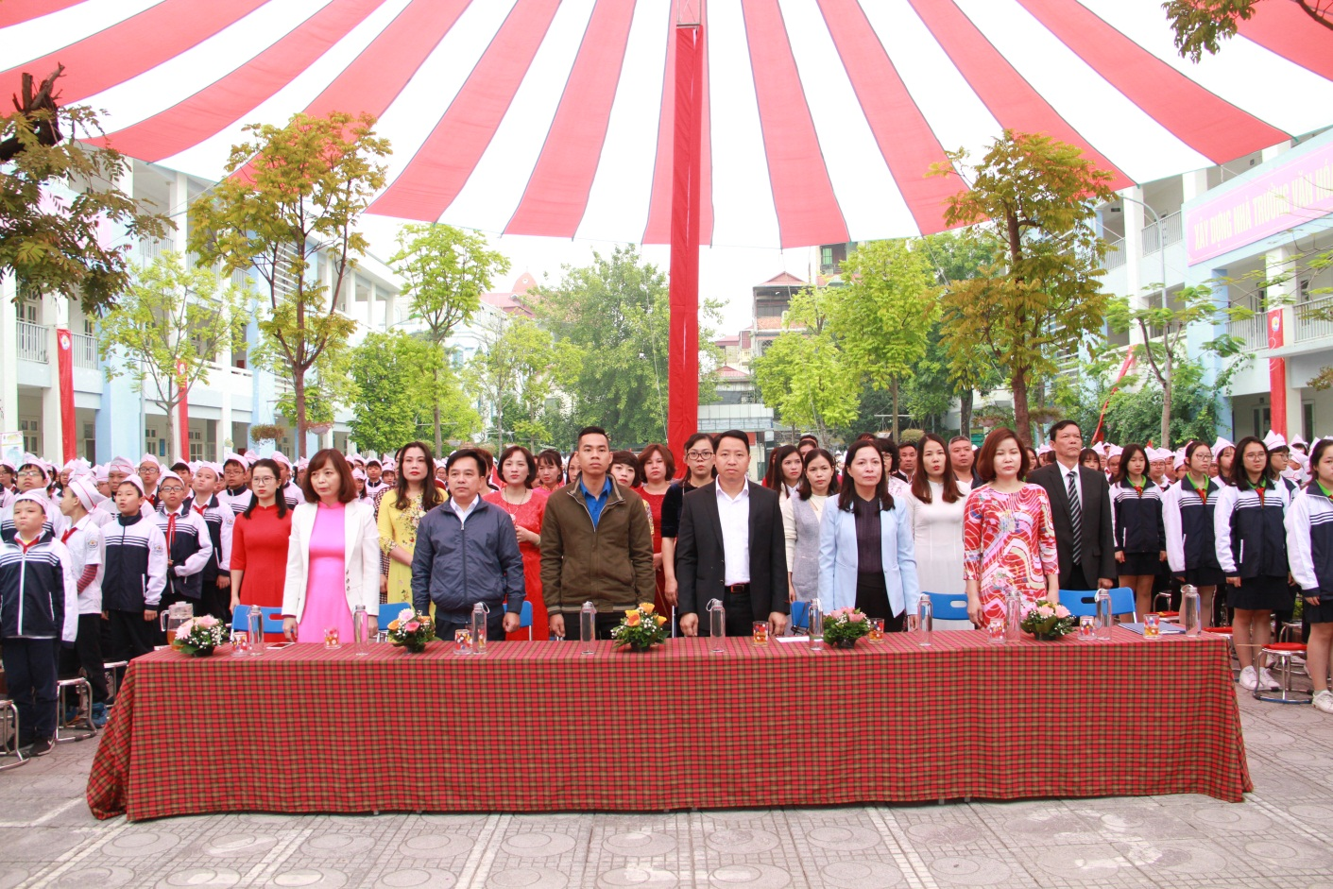
Mở đầu buổi lễ là các tiết mục văn nghệ do thầy và trò nhà trường biểu diễn. Các tiết mục đã đem đến không khí tươi vui nhưng cũng vô cùng xúc động bởi những lời ca tiếng hát thấm đượm tình cảm thầy trò, niềm tự hào về ngôi trường thân yêu, tình yêu và sự gắn bó thiết tha của các thầy cô với sự nghiệp “trồng người”. Sân trường như sôi động, náo nhiệt hơn khi 1665 học sinh trường THCS Ái Mộ được nghe cô giáo Ngô Thị Nga - Bí thư Chi bộ, Hiệu trưởng nhà trường cùng tốp ca các cô giáo say sưa với ca khúc “Bài ca người giáo viên nhân dân”.
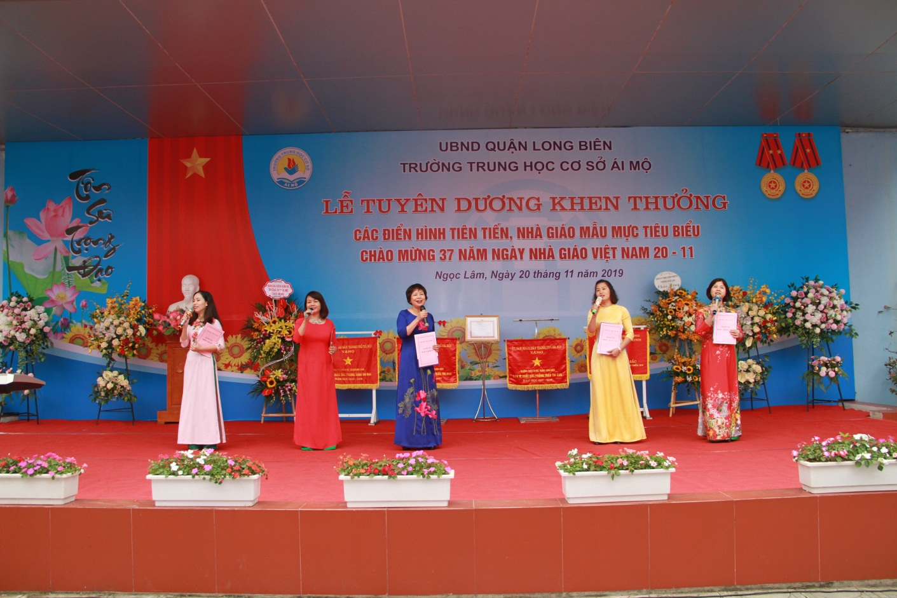

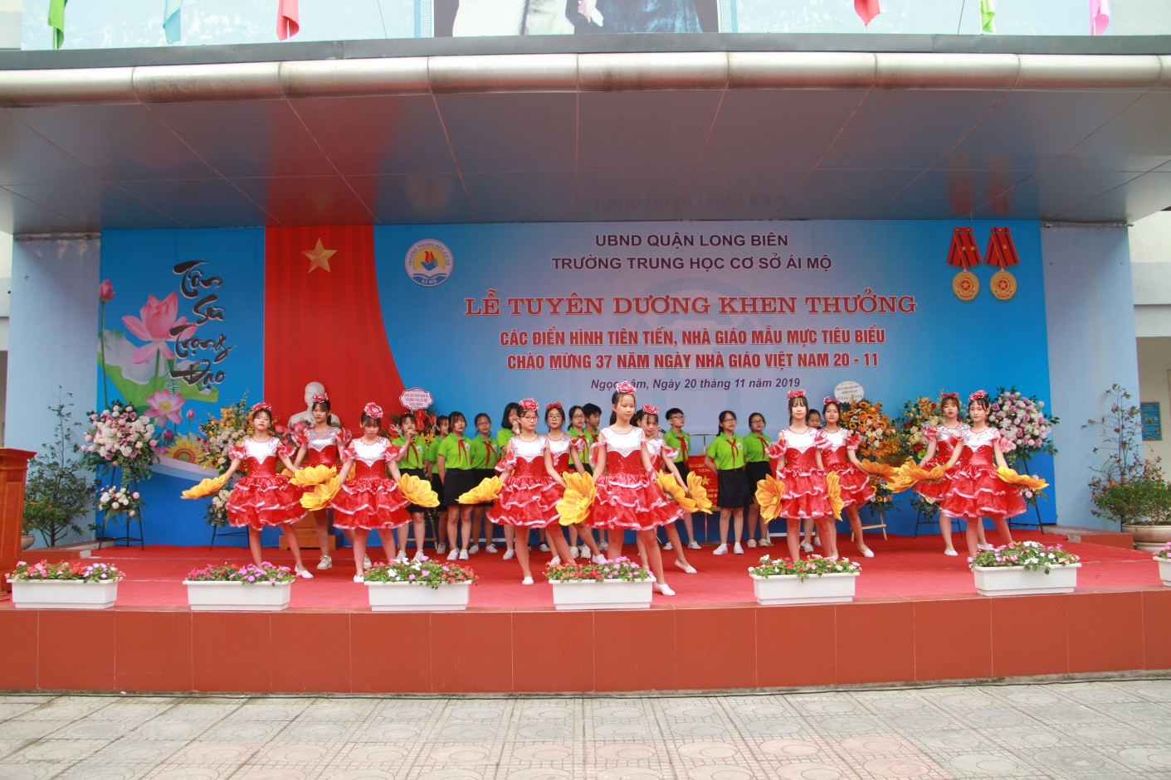

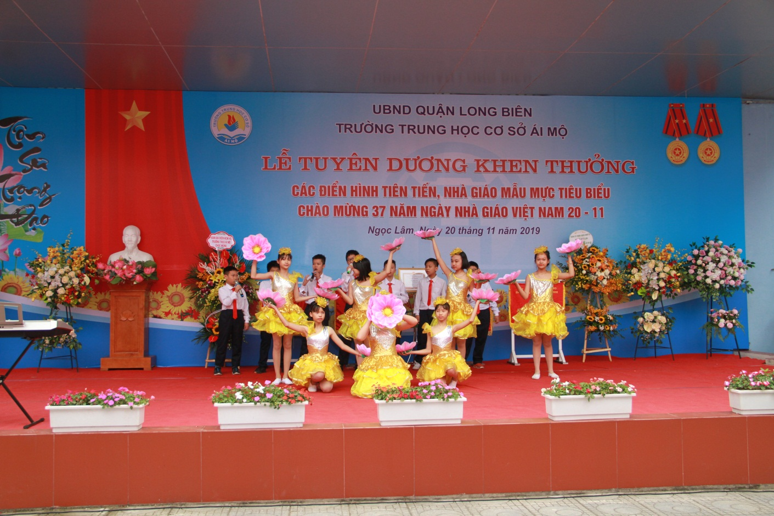

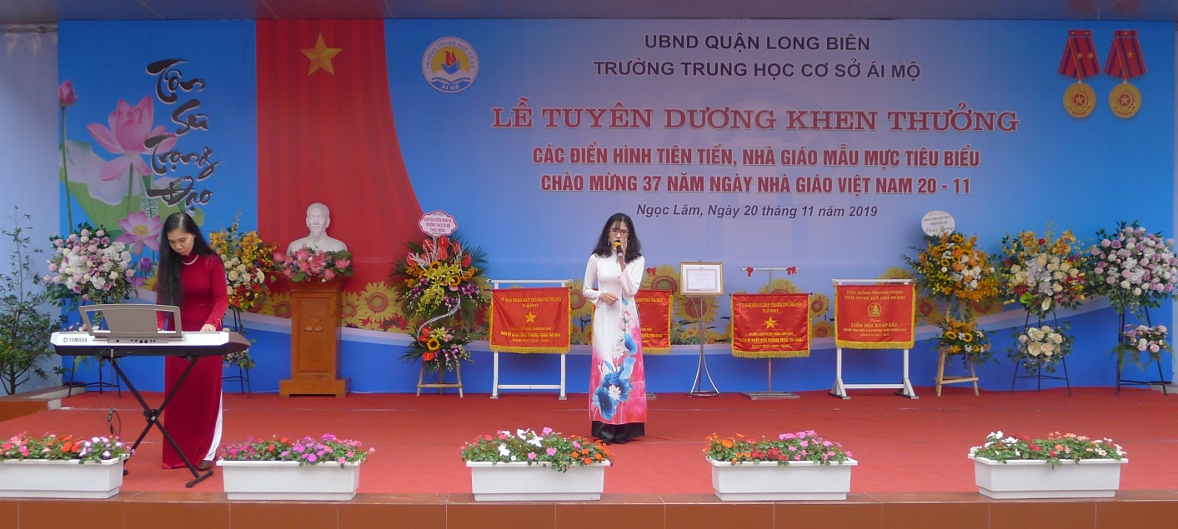
Tiếp theo chương trình Cô giáo Ngô Thị Nga - Bí thư chi bộ - Hiệu trưởng nhà trường đã lên đọc diễn văn tại buổi lễ. Trong bài diễn văn ngắn gọn nhưng súc tích, cô giáo hiệu trưởng đã ôn lại lại truyền thống ngày nhà giáo Việt Nam 20/11, trong đó có truyền thống “dạy tốt, học tốt” của trường THCS Ái Mộ.
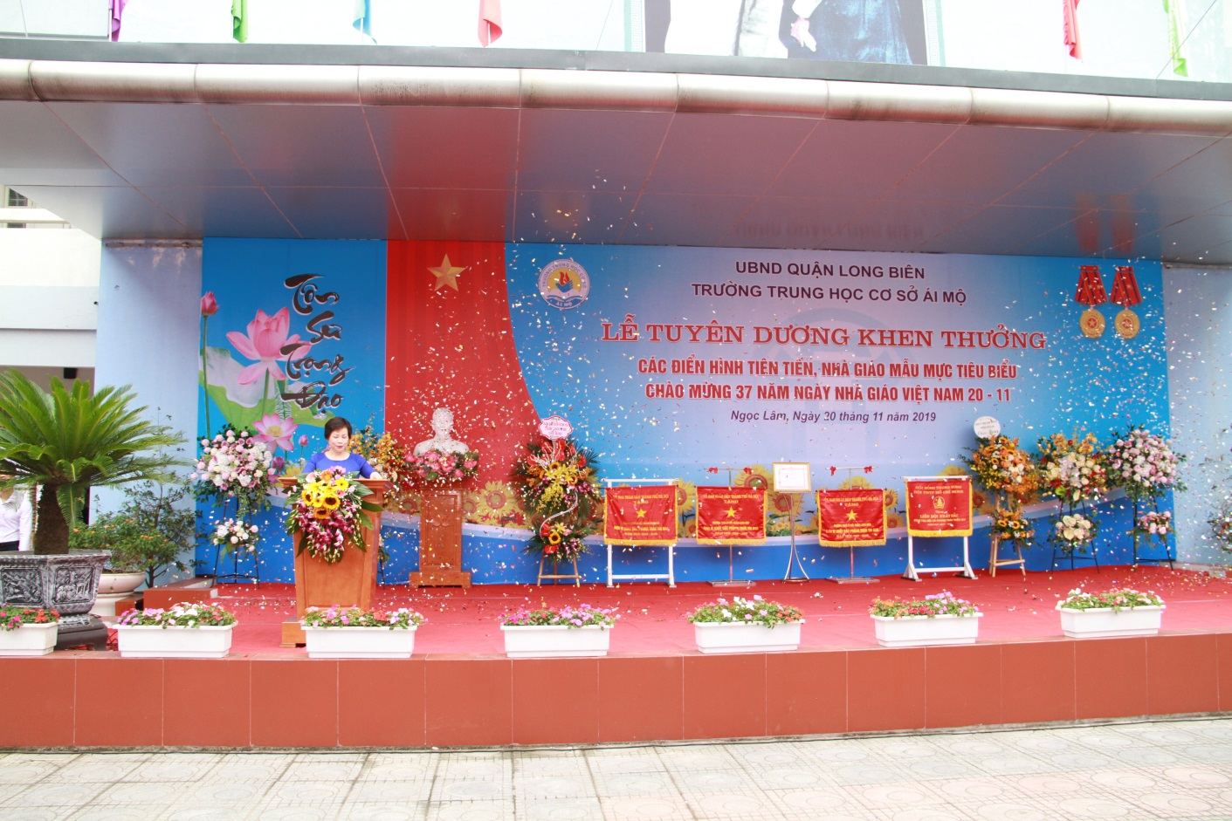
Sau đó, ông Vũ Ngọc Hiệp - Chủ tịch UBND phường Ngọc Lâm đã lên phát biểu chúc mừng thành tích của tập thể cán bộ, giáo viên, công nhân viên nhà trường. Các cô giáo trong BGH đã đón nhận lẵng hoa tươi thắm thể hiện sự quan tâm của Đảng ủy, HĐND, Ủy ban MTTQ Phường Ngọc Lâm dành tặng cho nhà trường.
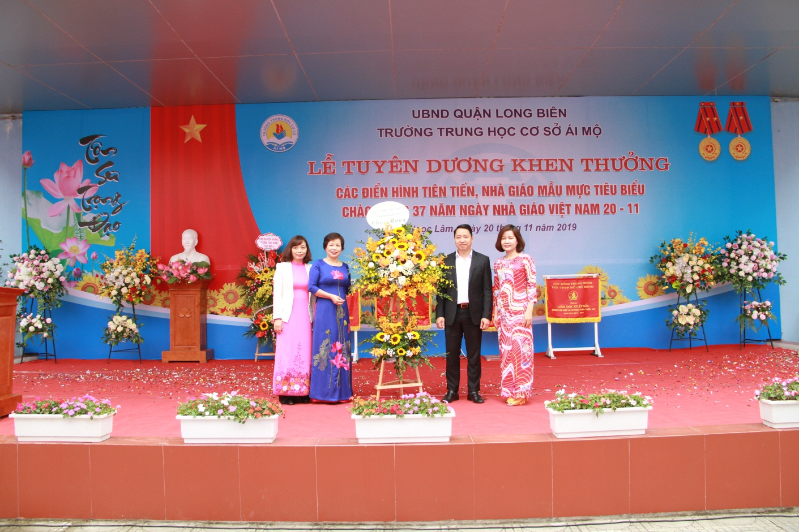
Để có thể thực hiện thành công nhiệm vụ giáo dục thì sự phối hợp của các bậc phụ huynh trong nhà trường có vai trò vô cùng quan trọng. Tạo được sự đồng thuận trong các bậc phụ huynh cũng là một thành công rất lớn của nhà trường. Thể hiện tình cảm, sự trân trọng và tri ân với các thầy cô giáo, ông Hoàng Thanh Bình – Trưởng ban ĐDCMHS nhà trường đã lên tặng lẵng hoa tươi thắm chúc mừng các thầy cô giáo.
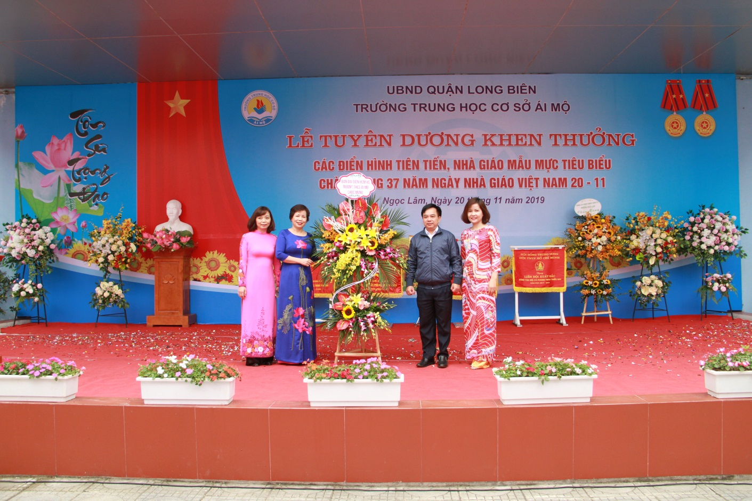
Trong những năm qua thày và trò trường THCS Ái Mộ đã nỗ lực, phấn đấu không ngừng để xây dựng đưa nhà trường ngày càng phát triển về quy mô trường lớp, chất lượng giáo dục, khẳng định vị thế của mình trong giáo dục quận Long Biên và thành phố Hà Nội. Ghi nhận những thành tích của nhà trường, tại Quyết định số 4259/QĐ-UBND ngày 09/8/2019 của Chủ tịch UBND thành phố Hà Nội tặng Bằng khen đơn vị hoàn thành xuất sắc nhiệm vụ công tác năm học 2018 -2019 cho tập thể trường THCS Ái Mộ; Cũng tại quyết định này, cô giáo Ngô Thị Nga - Bí thư chi bộ, Hiệu trưởng nhà trường được Chủ tịch UBND thành phố Hà Nội tặng Bằng khen cá nhân hoàn thành xuất sắc nhiệm vụ công tác năm học 2018 - 2019.
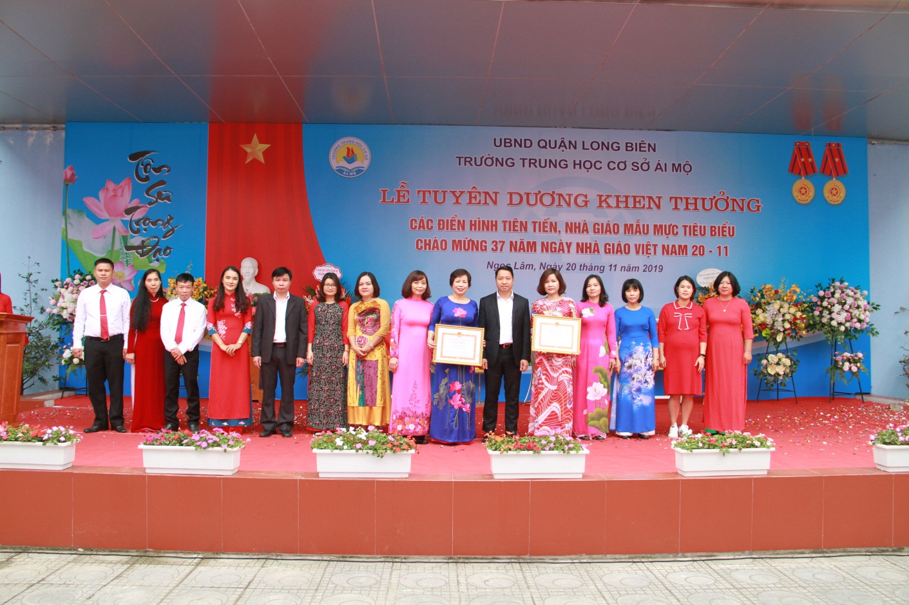
Cô giáo Vũ Thị Hương đạt giải Nhì kỳ thi GVDG cấp thành phố môn Hóa học đón nhận phần thưởng trong sự vinh dự, tự hào bởi những đóng góp của cá nhân trong phong trào thi GVG của Quận và Thành phố trong năm học 2018 – 2019; Nhà trường vinh dự có cô giáo Vũ Ninh Hà đã đạt giải Nhất trong cuộc thi viết về tấm gương nhà giáo Thủ đô tiêu biểu - chào mừng kỉ niệm 65 năm ngày thành lập ngành GD&ĐT Hà Nội được giám đốc Sở giáo dục và đào tạo Hà Nội khen tặng giấy khen.
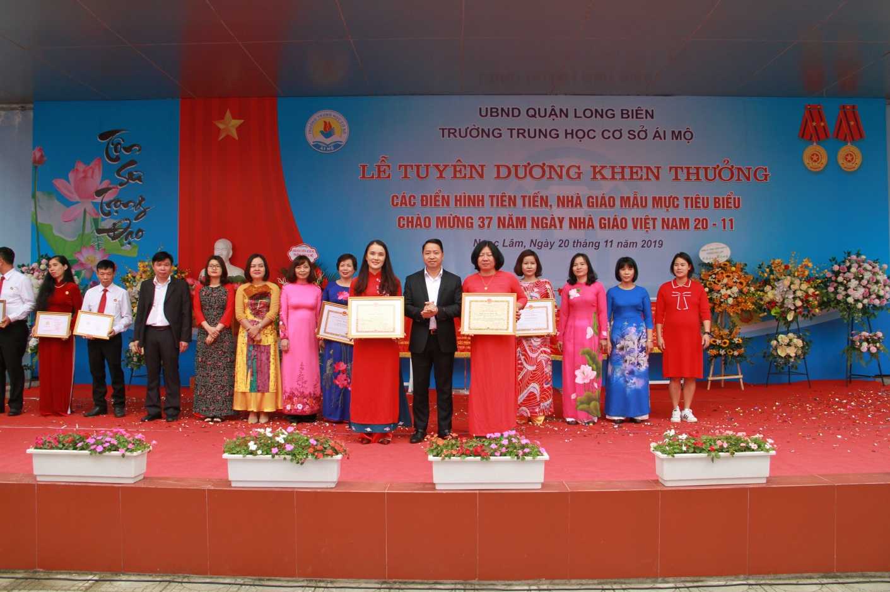
Để ghi nhận những thành tích của tập thể cán bộ, giáo viên, các tập thể lớp trong đợt thi đua chào mừng ngày Nhà giáo Việt Nam 20/11, nhà trường đã khen thưởng 10 thầy cô giáo đạt danh hiệu CSTĐ cấp cơ sở năm học 2018 – 2019.
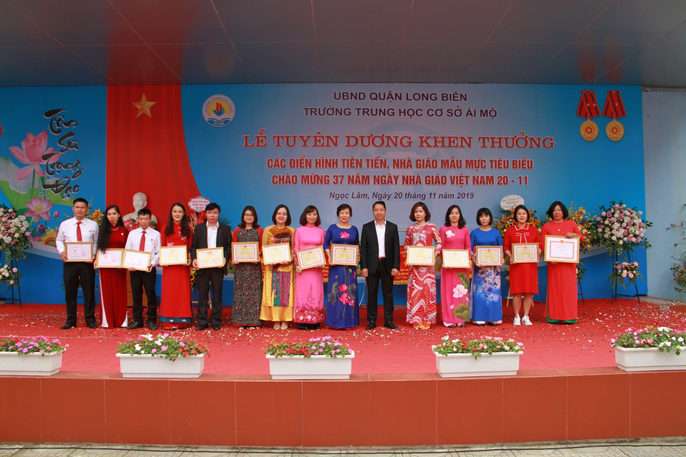
Trong dịp lễ long trọng này nhà trường đã có 3 thầy cô giáo được trao tặng kỷ niệm chương “Vì sự nghiệp giáo dục” đó là: cô giáo Đào Lan Hương, thầy giáo Dương Minh Hưng, thầy giáo Đàm Lê Huy.
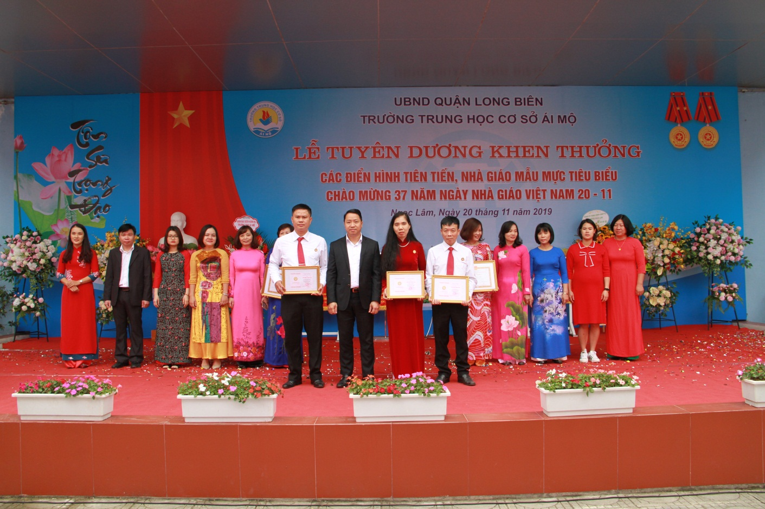
Để tạo sự động viên, khích lệ tới các thầy cô giáo đạt giải nhất thi GVDG cấp trường, các thầy cô giáo tham gia kỳ thi giáo viên dạy giỏi cấp quận năm học 2019-2020 nhà trường cũng đã trao phần thưởng tới các thầy, cô giáo: Cô giáo Vũ Thị Trang - môn Tiếng Anh; Thầy giáo Đỗ Tuấn Hiệp - môn Vật lý; Thầy giáo Đặng Quyết Tiến - môn GDCD; Thầy giáo Trần Duy Hoàng - môn Tin học; Cô giáo Nhữ Thị Thu Nhung - thi GVCN giỏi.
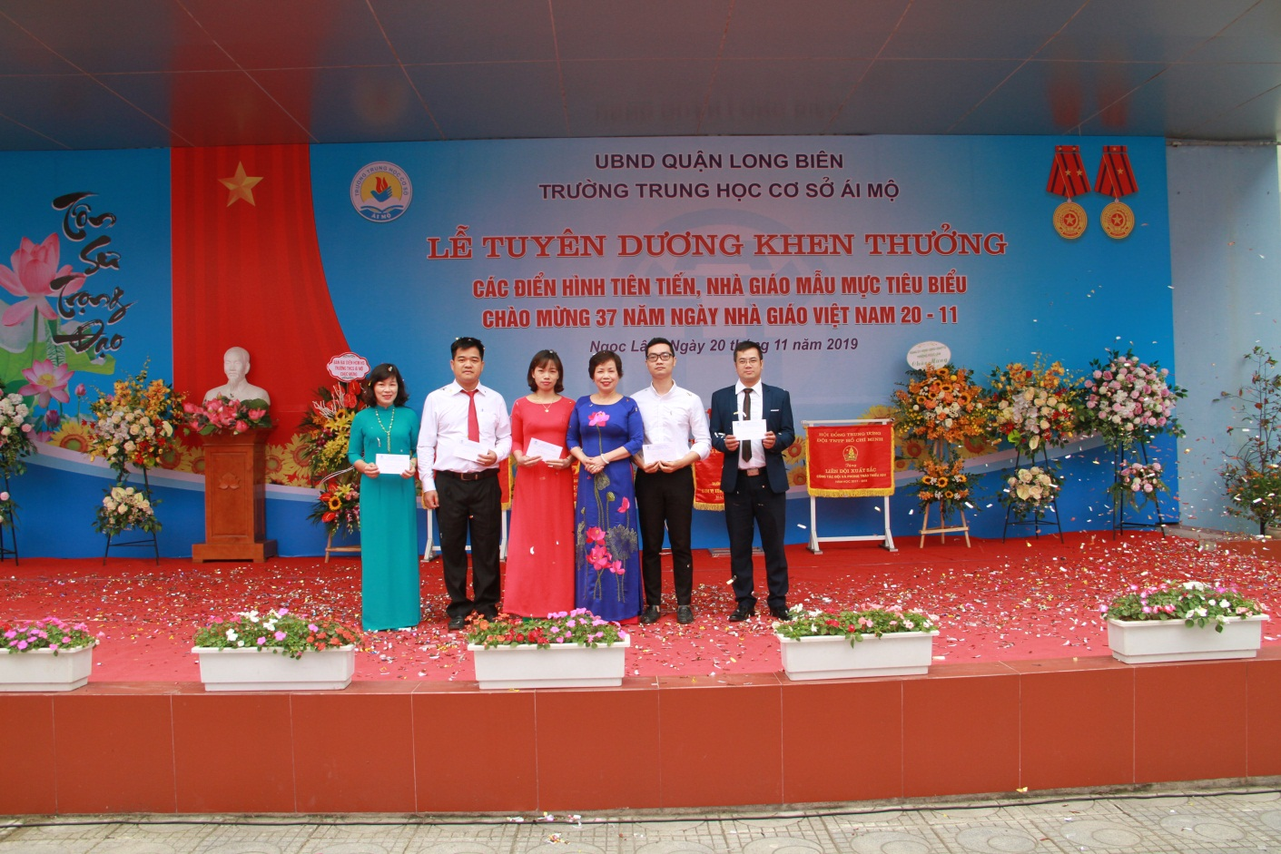
Đây là việc làm thể hiện sự quan tâm của Ban giám hiệu nhà trường tới phong trào thi giáo viên giỏi luôn là mũi nhọn của trường THCS Ái Mộ trong phong trào thi đua.
Trong đợt thi đua chào mừng ngày Nhà giáo Việt Nam 20/11, các tập thể lớp đã đạt nhiều thành tích được khen thưởng:
- Lớp xuất sắc: 6A, 6D, 6G, 6H, 6K, 7A, 8B, 8C, 9D
- Lớp đạt giải cao trong cuộc thi báo tường: 6A, 7A, 8A, 9G
- Lớp đạt giải cao trong cuộc thi văn nghệ: 6D, 6K, 6B
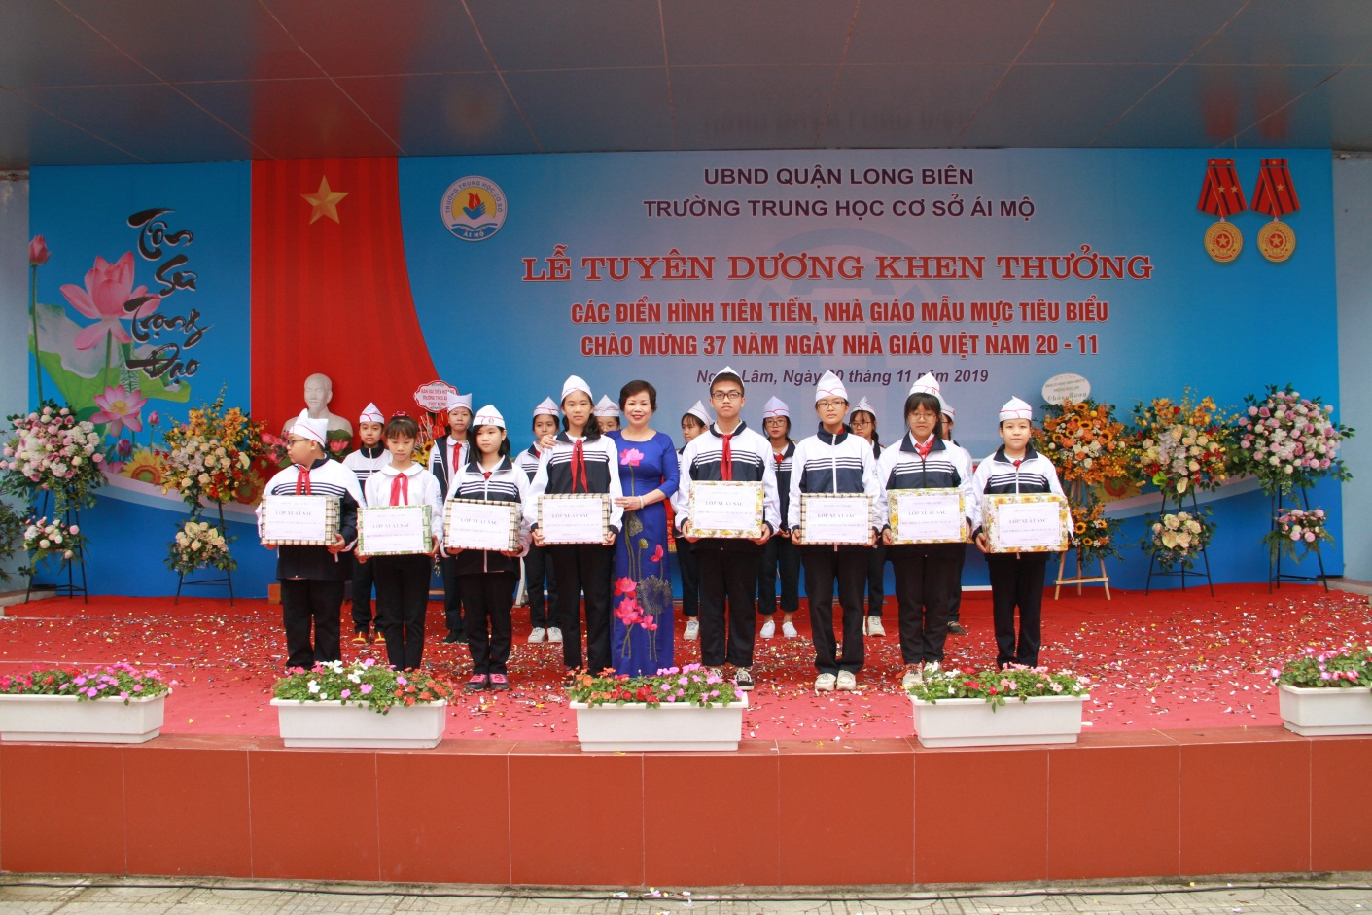

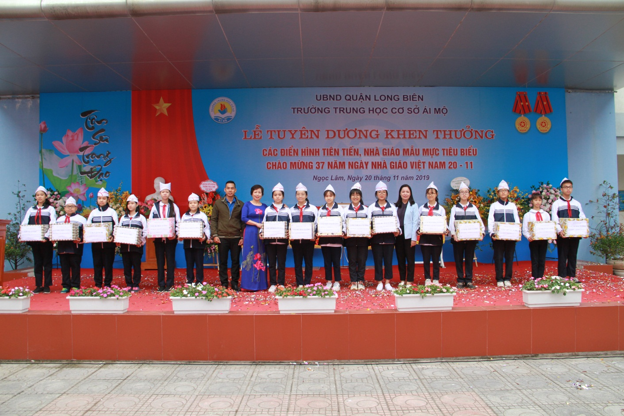
Phong trào nhà giáo Hà Nội đỡ đầu học sinh có hoàn cảnh khó khăn luôn luôn được nhà trường quan tâm, phát động thực hiện hàng năm. Trong dịp 20/11/2019, các thầy cô giáo, các bác cán bộ, công nhân viên nhà trường đã hưởng ứng tặng quà cho các em học sinh hoàn cảnh khó khăn, có ý thức vươn lên trong học tập với tổng số tiền là: 33.220.000 đồng.
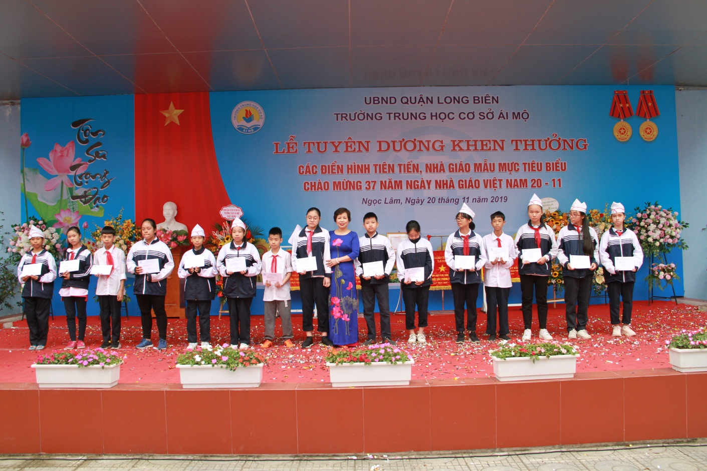

Kính chúc các thầy cô giáo luôn luôn mạnh khỏe, hoàn thành tốt sự nghiệp “Trồng người”. Chúc ngôi trường THCS Ái Mộ thân yêu luôn luôn đoàn kết, vững mạnh xứng đáng là lá cờ đầu trong ngành Giáo dục và đào tạo của Quận Long Biên.
